Innehållsförteckning

1 Kvalitetsdokument för patologi 1

1.1 Patologins roll i den diagnosiska processen 1

1.2 Klassificering av tumören 1

1.3 Utskärningsanvisningar 1

1.4 Analyser 2

1.5 Information i remissens svarsdel 3

1.5.1 Makroskopisk beskrivning 3

1.5.2 Mikroskopiutlåtande 3

1.6 Koder och beteckningar 12

1.7 Kvalitetsarbete för patologin 12

1.8 Referenser 12

# Kvalitetsdokument för patologi

## Patologins roll i den diagnosiska processen

Patologens bedömning av lesioner i binjuren är en sammansatt process som innefattar såväl makroskopiska, mikroskopiska och molekylära analyser. Till skillnad från många andra organsystem så finns en kliniskt accepterad gråzon avseende tumörernas malignitetspotential. I avsaknad av definitiva bevis för en elakartad tumör (såsom fjärrmetastaser) bygger patologens bedömning istället på en sammanvägning av en rad ”riskkriterier”. Detta, i kombination med låga patientvolymer gör att binjuretumörer bör diagnostiseras av ett mindre antal subspecialiserade patologer.

## Klassificering av tumören

Binjuretumörer klassificeras enligt WHO 2022 [1, 2]. Binjurebarkscancer, feokromocytom och paragangliom ska även stadieindelas enligt TNM (AJCC’s 8:e upplaga 2017) [3].

## Utskärningsanvisningar

Biopsier mäts och bäddas i sin helhet. Operationspreparat (resektat) skärs ut enligt följande:

För operationspreparat från binjure och paragangliom anges: preparatvikt (gram), primärtumörens(ernas) lokalisation, storlek i tre dimensioner (millimeter) och avstånd till närmsta resektionsrand.

Makroskopiskt anges eventuell multifokalitet, tumörens snittyta, färgton, eventuell nekros, synbara tecken till kapselbrott eller extraadrenal extension i angränsande fettvävnad, liksom direkt inväxt i vena cava inferior. För patienter med kända ärftliga syndrom (med konstitutionella mutationer i framför allt NF1, MEN2, VHL, SDHx) bör stor noggrannhet fästas vid eventuell multifokalitet samt breddökning av märgskiktet (adrenomedullär hyperplasi/AMH), där binjuremärgen upptar mer än 1/3 av binjurens totala tjocklek i tvärsnitt. Därtill bör förekomst av makroskopiskt synlig märgvävnad i binjurevingarna noteras, vilket också indikerar AMH.

För binjurebark-lesioner är bedömning av antal patologiskt synbara barknoduli viktigt för differentialdiagnos av adenom respektive multifokala nodulära tillstånd. Alla uppdrivningar i binjurebarken utöver huvudlesionen bör beskrivas och fraktioneras till mikroskopi. Kortisolproducerande lesioner tenderar att vara brandgula i färgtonen medan aldosteronproducerande noduli ofta uppvisar en klassisk ”kanariefågel-gul” snittyta.

Skivor tas från tumör(er), närmaste resektionsrand och eventuellt förekommande regionala lymfkörtlar. Storsnitt kan vara av värde vid större lesioner med multifokala expansioner mot kapseln, men delar av tumören bör finnas tillgänglig i konventionella kassetter för immunhistokemisk utredning.

Alla lymfkörtlar i vidhängande vävnad bäddas.

## Analyser

Biopsier och utskurna vävnadsblock paraffinbäddas, snittas och färgas med hematoxylin-eosin. Malignitetssuspekta tumörer skall färgas immunhistokemiskt för att säkerställadiagnos och ursprung.

Malignitetssuspekta lesioner i binjurebark bör verifieras med antikroppar mot barkmarkörer, ex. Melan A, Inhibin-alfa, SF1 och calretinin [4, 5]. Därtill bör åtminstone Chromogranin A undersökas för att utesluta pheochromocytom. Synaptofysin är i detta avseende en olämplig färgning då denna markör ofta är positiv även i barklesioner. Keratinmarkörer är generellt negativa i barktumörer. Ki-67 (MIB1) bör undersökas för angivande av proliferationsindex. Endotelcellsmarkörer (CD31, CD34 och/eller ERG) är av värde vid utredning avseende misstänkta foci med kärlinvasion, och Van Gieson-histokemi kan vara till hjälp vid bedömning av kapselbrott.

För pheochromocytom och parangangliom bör immunhistokemi inkludera chromogranin A, synaptofysin, CD56, S100 och Ki-67 (MIB1) [1, 6]. S100 används för att identifiera s.k. satellitceller/sustentacular cells, stödjeceller i utkanten av de klassiska Zellballen-strukturerna (tumörnästen). Observera att en undergrupp av pheochromocytom och paragangliom även kan färga in nukleärt för S100. Färgning mot tyrosin-hydroxylas (TH) är oftast positiv i funktionella pheochromocytom och sympatiska paragangliom. Även dopamin-β-hydroxylas är en användbar markör i sammanhanget, eftersom vissa icke-funktionella feokromocytom och sympatiska paragangliom kan sakna TH-immunoreaktivitet. Cytokeratin-färgningar är negativa i pheochromocytom och paragangliom. De keratin-positiva lesioner med neuroendokrin profil som ses i cauda equina benämns numera som ”cauda equina neuroendocrine tumor (cauda equina-NET) snarare än ”cauda equina-paragangliom” [1]. Dessa tumörer uppvisar ej GATA3-positivitet och är ej associerade med genetiska syndrom på samma sätt som konventionella paragangliom, vilket gör namnbytet logiskt. På samma sätt har entiteten ”gangliocytiskt paragangliom” som ofta uppstår i duodenum ersatts av termen ”composite gangliocytoma/neuroma and neuroendocrine tumor (CoGNET)”, då även denna tumör uppvisar keratinpositivitet inom den neuroendokrina komponenten, samt därtill färgar in negativt för GATA3 men ofta ses med inmärkning mot somatostatin, serotonin och/eller vasoaktiv intestinal polypeptid (VIP) [1].

Beroende på klinisk frågeställning, tumörlokalisation och mikroskopiska fynd, kan ytterligare immunhistokemiska analyser utföras. SDHB-immunohistokemi har visat sig korrelera till underliggande mutation i *SHDx*-isoformer, och kan således vara av värde vid utvärdering av framför allt paragangliom för att selektera fall för närmare genetisk utredning [7, 8]. Carbonic anhydrase IX (CAIX) kan även vara av värde för att identifiera tumörer som uppvisar underliggande VHL-mutation, och Inhibin-alfa kan också övervägas för att detektera tumörer som har mutation i gener som kopplas till pseudohypoxi-klustret (med en ökad risk för framtida metastasering jämfört med tumörer som uppvisar mutationer i kinas-relaterade gener) [9, 10].

För ovanliga diagnoser (ganglieneurinom, myelolipom samt schwannom) kan tilläggsanalyser med diagnos-specifika antikroppar nyttjas.

Vid metastatisk tumörsjukdom (förekomst av kromaffina celler utanför binjuremärg /paraganglier) kan färgning för chromogranin A, synaptofysin, CD56 samt GATA3 ge viss vägledning om metastaserande pheochromocytom. Observera att här finns en stor likhet i den aktuella profilen jämfört med andra neuroendokrina tumörer (NET), och således bör en biopsiverifierad metastas av pheochromocytom och paragangliom om möjligt även inkludera information avseende epitelial markör (AE1/AE3), CDX2, serotonin (tunntarms-NET), PDX1 (NET från pankreas/övre GI) samt TTF1 (lunga, thyroidea) [11]. Då keratinmarkörer är negativa i pheochromocytom och paragangliom kan ett positivt utfall indikera neuroendokrin tumör med annan primaritet än binjuremärg/paraganglier.

Vid misstanke om metastas till binjuren från primärtumör i annat organ bör immunhistokemi dels inkludera ett mindre antal bark- och märgmarkörer enligt ovan för att säkert utesluta ursprung på platsen, och dels inrikta sig på att verifiera primärtumörens ursprung. Vanligast är metastaserande njurcancer av klarcellig typ samt adenocarcinom från lunga och således brukar en panel bestående av en eller flera njur- (EMA, vimentin, CD10, PAX8, RCC) samt lung-markörer (TTF1, CK7 Napsin A) vara heltäckande. Övriga metastaser färgas med sedvanligt organspecifika markörer som är kända enligt gängse litteratur.

I de fall laboratoriet saknar rekommenderade antikroppar bör fallet skickas för konsultation. Endokrinpatologer med tillgång till dessa färgningar finns tillgängliga på Karolinska Universitetssjukhuset i Solna samt Akademiska sjukhuset i Uppsala.

## Information i remissens svarsdel

### Makroskopisk beskrivning

Makrobeskrivningen följer utskärningsanvisningarna ovan.

### Mikroskopiutlåtande

**Lesioner i binjurebark**

Binjurebark-lesioner utgöras oftast av adrenokortikala adenom alternativt multifokala nodulära tillstånd medan adrenokortikal cancer är ovanligt förekommande. Distinktionen mellan benigna och maligna barktumörer är i många fall svår, och i vissa fall kan man få ledtrådar via tumörens storlek (adrenokortikal cancer oftast >4 cm) och/eller förekomst av preoperativt avgjord radiologisk misstanke om tumörspridning (inväxt i vena cava inferior och/eller lokal lymfadenopati).

Ett mikroskopiutlåtande för adrenokortikala lesioner skall innefatta de parametrar som krävs för en korrekt uppskattning av lesionens maligna potential enligt specifika Weiss-, Lin-Weiss-Bisceglia- eller Wieneke-kriterier. Enligt WHO 2022 kan även de så kallade Helsinki- och retikulin-algoritmerna ingå som hjälpmedel i bedömningen av adrenokortikala tumörer, även om de som prognostiska verktyg är yngre och har färre validerande studier bakom sig [12, 13]. Nedan följer parametrar som oavsett klassifikationssystem är av värde vid utvärderingen av adrenokortikal tumör:

1. Förekomst av multicentricitet.

2. En generell histologisk beskrivning av lesionen/ernas utseende såsom växtmönster och cytologiska attribut där fördelningen mellan a) fascikulata-liknande celler med låg kärn/cytoplasma-ratio och lipidrik cytoplasma och b) reticularis-liknande eosinofila celler kan ge utslag på den s.k. Weiss-skalan. Vidare kommenteras eventuell förekomst av oxyfila celler, pleomorfism, mitostal, äkta tumörnekros.

3. Förekomst av tumörkapsel.

4. Förekomst av kapselinfiltration.

5. Förekomst av blodkärlsinvasion inom kapselplan samt sinusoidalt.

6. Förekomst av extraadrenal extension (oftast fettväv).

7. Weiss-klassifikation, Helsinki-algoritmen, retikulin-algoritmen, Lin-Weiss-Bisceglia (oxyfila tumörer).

8. Wieneke-klassifikation (pediatriska tumörer).

9. Förekomst av tumörväxt i resektionsytor.

10. Relevanta patologiska förändringar i icke-tumoröst parenkym (adrenomedullär hyperplasi, inflammation etc.)

11. I förekommande fall antal medföljande lymfkörtlar och deras status.

12. I fall med lymfkörtelmetastaser, den största metastasens storlek, samt förekomst av periglandulär växt.

**Stratifiering av malign potential i binjurebark-tumörer**

Den ursprungliga versionen av Weiss-klassifikationen är enligt WHO 2022 den äldsta histologiska algoritm som rekommenderas vid bedömning av adrenokortikala tumörer och dess maligna potential [2, 14]. En omarbetad version (”modified Weiss”) existerar, men har inte rönt lika stort genomslag.

Om lesionen är onkocytär (>90% av tumörcellsandelen) används istället den alternativa klassifikationsmodellen enligt Lin-Weiss-Bisceglia, eftersom dessa tumörer, benigna som maligna, alltid genom sin oxyfila karaktär erhåller tre poäng i Weiss-klassifikationen (för nukleär atypi, <25% klara celler och diffust växtmönster) [2, 15]. Helsingfors-modellen (som även inkluderar proliferations-index med Ki-67-antikropp) samt retikulin-algoritmen (som använder sig av retikelfärgning) går att applicera på konventionella såväl som oxyfila tumörer. Det bör nämnas att ovanliga subtyper av adrenokortikala tumörer existerar, t. ex. myxoida varianter. Huruvida dessa tumörer kan klassificeras via en konventionell Weiss-gradering är inte känt.

Weiss-klassifikationen utgår från nio histologiska parametrar, där förekomst av varje enskild parameter ger ett poäng på Weiss-skalan. Tre eller fler poäng indikerar malign potential.

**Tabell 1. Den ursprungliga Weiss-klassifikationen [14]**

**Histologisk parameter Poäng**

|  |  |
| --- | --- |
| Nukelär atypi (Fuhrman-grad III eller IV) | 1 poäng |
| >5 mitoser/50 high power field | 1 poäng |
| Förekomst av atypiska mitoser | 1 poäng |
| Klara/vakuolförande celler utgör <25% av tumören | 1 poäng |
| Kompakt växtsätt (diffus arkitektur) i >30% av tumören* | 1 poäng |
| Förekomst av tumörnekros | 1 poäng |
| Venös invasion (enbart i eller utanför kapselplan) | 1 poäng |
| Sinusoidal invasion (inom tumören) | 1 poäng |
| Kapselinvasion | 1 poäng |

*3 poäng eller mer indikerar malign potential.*

*\*Kan faciliteras via retikelfärgning (Gordon-Sweet).*

Lin-Weiss-Bisceglia-klassifikationen skall enbart utföras om lesionen är onkocytär (definieras som >90% onkocytära celler enligt WHO 2022). Hit räknas inte adrenokortikala lesioner med antytt eosinofil cytoplasma (retikularis-liknande celler), utan cellerna måste uppvisa stor, bulkig och i varierande grad granulerad cytoplasma. Klassifikationen är uppbyggd kring ”major criteria” (översättes till ”huvudsakliga kriterier”) och ”minor critera” (översättes till ”mindre kriterier”) enligt nedan:

**Tabell 2. Lin-Weiss-Bisceglia-klassifikationen för oxyfila adrenokortikala tumörer [15]**

|  |
| --- |
| **Huvudsakliga kriterier** |
| >5 mitoser/50 high power fields |
| Förekomst av atypiska mitoser |
| Venös invasion (enbart i eller utanför kapselplan) |
|  |
| **Mindre kriterier** |
| Tumör >10 cm eller >200 gram |
| Förekomst av tumörnekros |
| Sinusoidal invasion (inom tumören) |
| Kapselinvasion |

*Förekomst av minst ett av de huvudsakliga kriterierna är förenligt med onkocytär adrenokortikal cancer.*

*Om enbart mindre kriterier (ett eller flera) uppfylls utgörs tumören av en onkocytär adrenokortikal tumör med oklar malign potential.*

Wieneke-klassifikationen är framtagen för bedömning av malignitetspotential avseende adrenokortikala tumörer hos pediatriska patienter, då den ursprungliga Weiss-algoritmen leder till en överdiagnostik av adrenokortikal cancer i pediatriska populationer, visat i studier där tumörer med benigna förlopp och lång uppföljningstid erhållit falskt för höga Weiss-poäng.

**Tabell 3. Wieneke-klassifikationen för pediatriska adrenokortikala tumörer [16]**

|  |  |
| --- | --- |
| **Parameter** | **Poäng** |
| Tumörvikt > 400 g | 1 p |
| Tumörstorlek > 10.5 cm | 1 p |
| Periadrenal extension eller inväxt i intilliggande organ | 1 p |
| Invasion av v. cava | 1 p |
| Kärlinvasion | 1 p |
| Kapselinvasion | 1 p |
| Tumörnekros | 1 p |
| > 15 mitoser per 4 mm2 | 1 p |
| Atypiska mitoser | 1 p |
| **Total poäng** | **9 p** |
| *Malignt beteende: ≥ 4 p* |  |
| *Okänd malignitetspotential: 3 p* |  |
| *Benignt beteende: ≤ 2 p* |  |

Helsinki-algoritmen är en viktad poängskala där poäng erhålls för mitoser, nekros och Ki-67-index enligt en specifik formel. Denna modell har reproducerats av oberoende grupper, och är enligt WHO 2022 en vedertagen metod för att identifiera adrenokortikal cancer [12]. Retikulin-klassifikationen bygger på användandet av retikelfärgning via Gordon Sweet, där ett stört retikelnätverk i kombination med antingen förhöjt mitostal, nekros och/eller vaskulär invasion renderar en cancer-diagnos [13]. Det bör nämnas att medlemmar av endokrin-KVAST har begränsad erfarenhet av dessa två algoritmer, och dess betydelse för diagnostiken i Sverige är ej beprövad.

Fastställd adrenokortikal cancer skall graderas som låg- eller höggradig enligt WHO 2022, och denna gradering bygger på mitosräkning. Låggradiga carcinom uppvisar ≤ 20 mitoser per 10 mm2, medan höggradiga carcinom ses med > 20 mitoser per 10 mm2 [2].

**Distinktion mellan adrenokortikalt adenom och multifokala nodulära tillstånd**

WHO 2022 har uppdaterat nomenklatur och kategorisering av adrenokortikala noduli, och schematiska översikter över dessa tillstånd finns återgivna som Figur 1 och Figur 2. I korthet kan nämnas att binjurelesioner med en preoperativt fastställd lateraliserad hormonproduktion (oftast aldosteron- eller kortisolproduktion) samt låg Weiss score, kan om lateraliseringen är korrekt, i princip endast utgöras av ett hormonproducerande adrenokortikalt adenom eller multifokala adrenokortikala nodulära tillstånd (Figur 1-2). Att särskilja dessa tillstånd har en prognostisk betydelse, där adenompatienter oftast botas med adrenalektomi och avskrivs från uppföljning, medan patienter med multifokala noduli kan uppvisa en risk för framtida återfall i den kontralaterala binjuren och således skall följas [5]. Detta innebär att en felaktig diagnos kan skapa onödig uppföljning av botade patienter, alternativt prematur avskrivning av patienter som är betjänta av vidare uppföljning.

Fynd av ett solitärt nodulus > 1 cm indikerar vanligtvis adenom, medan den heterogena gruppen med multinodulär sjukdom kräver multifokala lesioner med likartad morfologi. Detta innebär att den makroskopiska bedömningen är avgörande för differentialdiagnostiken. Oavsett diagnos ser lesionerna ofta likartade ut rent histologiskt. De kan ses med eller utan omgivande kapsel, men är oftast avgränsade från övrig binjurebark av ett någorlunda nodulärt arrangemang av celler, inte sällan fascikulata-liknande celler med låg kärn/cytoplasma-ratio och lipidrik cytoplasma samt tillblandning av reticularis-liknande eosinofila celler.

Den histologiska distinktionen mellan adrenokortikala adenom och mutlifokal nodulär sjukdom kan vara svår. Kommersiellt tillgängliga antikroppar riktade mot CYP11B1 och CYP11B2 (enzymer som katalyserar bildandet av kortisol- respektive aldosteron) har tilläggsvärde vid särskiljande mellan dessa entiteter när det preoperativt finns en lateraliserad hormonproduktion. Studier har visat att förmodade adenom ibland visat sig vara icke-producerande alternativ kortisolproducerande. Istället har den sanna aldosteronproduktionen härstammat från ett flertal minimala intilliggande noduli. Således rekommenderas denna funktionella immunhistokemi av WHO 2022 vid utvärderingen av adrenokortikala lesioner [2, 17].

För icke-producerande och kortisol-producerande lesioner i binjurebarken rekommenderas enligt WHO 2022 en indelning som återges i Figur 1. Solitära förändringar >1 cm benämns adrenokortikalt adenom eller carcinom beroende på eventuella maligna attribut. Om storleken understiger 1 cm så benämns ett eller flera icke-producerande noduli som ”sporadisk nodulär adrenokortikal sjukdom” [2]. Denna entitet ses i alla åldrar, och kan vara unilateral eller bilateral. Om förändringarna är multipla och producerar kortisol så klassas dessa som antingen ”bilateral mikronodulär adrenokortikal sjukdom” (om noduli <1 cm) och ”bilateral makronodulär adrenokortikal sjukdom” (om noduli > 1 cm) [2]. Dessa noduli ses då med positivitet för CYP11B1. Den bilaterala mikronodulära adrenokortikala entiteten delas in ytterligare i ”primär pigmenterad adrenokortikal sjukdom” och ”isolerad mikronodulär adrenokortikal sjukdom” enligt fastslagna kriterier i Figur 1. Kännetecknande för samtliga bilaterala tillstånd med kortisolproduktion är att de 1) uppvisar en reell recidivrisk på kontralateral binjure och således måste följas kliniskt samt 2) ofta uppvisar patogena varianter i olika gener som predisponerar för utvecklandet av ytterligare barknoduli i kvarvarande binjure [2, 5].

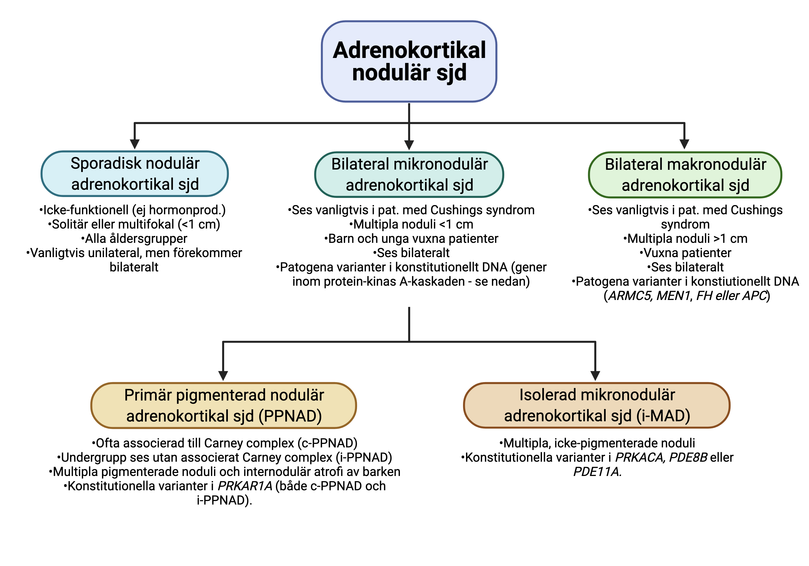

**Figur 1.** Översikt av adrenokortikal nodulär sjukdom (icke-producerande eller kortisol-producerande). Sjd; sjukdom. Skapad med BioRender.com. Modifierad från [2].

För patienter med primär hyperaldosteronism och ett eller flera noduli inom binjurebarken så rekommenderas CYP11B2 som immunhistokemisk tilläggsmarkör vid utvärderingen av dessa förändringar (Figur 2) [2, 17]. För förändringar < 1 cm skiljer man på solitära förändringar som detekteras i rutinfärgningar (hematoxylin-eosin) (”aldosteronproducerande nodulus; APN” från förändringar som enbart noteras i immunhistokemisk färgning mot CYP11B2 (”aldosteronproducerande mikronodulus; APMN”) [5]. Om dessa noduli ses multifokala så används istället benämningarna ”multipla APN; MAPN” och ”multipla APMN; MAPMN” [5]. Om en binjure uppvisar multifokala noduli så föreligger en betydande recidivrisk på kontralateral binjure. Aldosteronproducerande diffus hyperplasi kännetecknas av en kontinuerlig, band-formad CYP11B2-inmärkning inom zona glomerulosa.

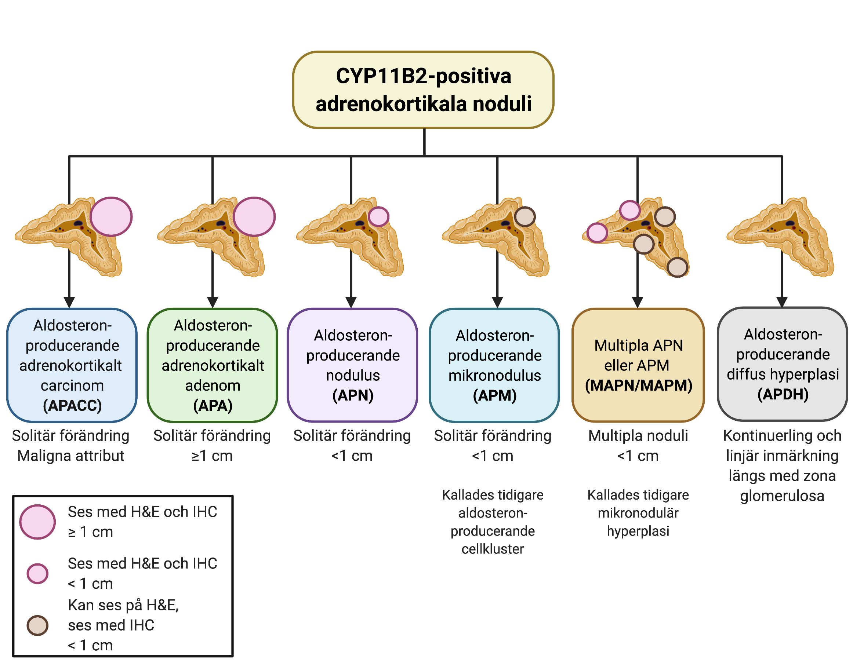

**Figur 2.** Översikt av aldosteron-producerande adrenokortikala ooduli som färgar in för CYP11B2 (aldosteronsyntas). H&E; hematoxylin-eosin, IHC; immunhistokemi. Skapad med BioRender.com. Modifierad från [5].

**Pheochromocytom samt abdominella paragangliom**

Alla pheochromocytom och abdominella paragangliom är potentiellt maligna enligt WHO 2022 [1]. Det enda säkra kriteriet för malignitet är metastasering, och klassificering i kategorierna metastatiskt respektive icke-metastatiskt pheochromocytom/paragangliom rekommenderas. Man bör dock ha i åtanke att återfall på platsen efter tidigare kirurgi av ett abdominellt paragangliom kan tekniskt utgöra asynkron, multifokal tumörbörda till följd av nedärvd mutation i predisponerande gen, och bör inte användas som bevis för en elakartad sjukdom *per se*.

WHO 2022 skiljer på sympatiska (i huvudsak abdominella) och parasympatiska (i huvudsak huvud/hals) paragangliom. Det bör noteras att parasympatiska/huvud-hals-paragangliom inte stadieindelas enligt TNM-systemet, och den histopatologiska riskbedömningen beskriven nedan ska inte tillämpas på dessa tumörer.

Två histologiska scoring-system har beskrivits och visats kunna predicera malignt beteende i vissa studier, men inte i andra [18–22]. WHO 2022 tar inte ställning för någon av dessa algoritmer, men vill inte heller avråda från implementering om ett center starkt önskar detta [1]. WHO listar därtill ett antal risk-kriterier som hämtas från respektive scoring-systems original-publikationer. Det är lämpligt att i PAD notera dessa histopatologiska riskkriterier inför värdering av tumörens riskprofil på multidisciplinär rond, även om dessa faktorer enskilt har visat sig ha suboptimala prediktiva värden:

* Invasion (av kärl, kapsel eller periadrenal mjukvävnad)
* Växtmönster (oregelbundna, förstorade och konfluerande cellnästen)
* Cellbild (spolcellighet, småcellighet, hög cellulär densitet, monotoni, pleomorfism)
* Nekros (fokal eller konfluerande, komedonekros)
* Proliferativ aktivitet (förhöjt mitostal, atypiska mitoser, förhöjt Ki-67-index)

Det huvudsakliga klassifikationssystem som tas upp i WHO avseende pheochromocytom; PASS (Pheochromocytoma of the Adrenal Gland Scaled Score) tar upp samtliga av dessa faktorer förutom småcelligheten, och har därtill en ytterligare faktor att beakta, nämligen nukleär hyperkromasi (se detaljerat schema nedan). PASS publicerades första gången 2002 och har sedan dess reproducerats vetenskapligt i flertalet studier, men inte i andra [18, 19, 22]. Denna algoritm bygger på identifikation av 12 histologiska parametrar, där förekomst av varje enskild parameter ger ett eller två poäng. 4 poäng eller mer indikerar potential för aggressivt kliniskt förlopp i form av framtida metastasering. PASS-modellen har visat sig ha bristande reproducerbarhet i vissa studier, främst pga. dålig konkordans mellan olika patologer. Detta tros ha sin grund i att original-publikationen var något vag i definitionen av de olika innefattande parametrarna, och således lämnar utrymme för subjektiv bedömning. Värdet av en poängsättning är i första hand kopplat till PASS-algoritmens höga negativa prediktiva värde, där en låg PASS-poäng indikerar pheochromocytom utan risk för framtida metastasering.

Ett senare klassifikationssystem; GAPP (The Grading system for Adrenal Pheochromocytoma and Paraganglioma), publicerades 2014 [21]. GAPP är ett derivat av PASS med tillägg i form av proliferationsindex samt biokemi, och samtliga histologiska parametrar från GAPP ingår även i PASS.

Paragangliom associerade till *SDHB*-mutation har hög risk för framtida metastasering, upp till en tredjedel av patienterna med denna mutation uppvisar spridd sjukdom. SDHB-immunhistokemi har visat sig korrelera till underliggande mutationsstatus, där avsaknad av immunoreaktivitet kan indikera underliggande mutation i denna gen, alternativt annan gen inom *SDHx*-familjen (*SDHA, SDHC, SDHD*) [8]. Carbonic anhydrase IX (CAIX) ses positiv i fall med underliggande VHL-mutation, och Inhibin-alfa färgar in tumörer som har mutation i gener som kopplas till pseudohypoxi-klustret (med en ökad risk för framtida metastasering jämfört med tumörer som uppvisar mutationer i kinas-relaterade gener) [9, 10].

Pheochromocytom kan uppkomma i komposita varianter som blandformer med andra ovanliga primärtumörer i binjuren, såsom ganglioneurom och neuroblastom. Dessa komposita varianter ger sig oftast tillkänna genom sin distinkta histomorfologi, och dessa entiteter listas i en separat del av dokumentet nedan.

Ett heltäckande mikroskopiutlåtande avseende pheochromocytom och abdominella paragangliom skall innefatta följande parametrar:

1. Förekomst av multicentricitet.

2. En generell histologisk beskrivning av lesionen/ernas utseende (växtmönster, pleomorfism, hyperkromasi, ökad cellularitet, monomorfi, mitostal, atypiska mitoser, äkta tumörnekros, småcellighet, fokal spolcellighet.)

3. Förekomst av komposit tumörform (ganglioneurom, ganglioneuroblastom, neuroblastom, perifer nervskidetumör).

4. Förekomst av tumörkapsel.

5. Förekomst av kapselinfiltration.

6. Förekomst av blodkärlsinvasion inom kapselplan.

7. Förekomst av extraadrenal extension (oftast fettväv).

8. Förekomst av tumörväxt i resektionsytor.

9. Relevanta patologiska förändringar i icke-tumoröst parenkym (adrenomedullär hyperplasi, patologiska barknoduli, inflammation etc.)

10. I förekommande fall antal medföljande lymfkörtlar och deras status.

11. I fall med lymfkörtelmetastaser, den största metastasens storlek, samt förekomst av periglandulär växt.

**Tabell 3. Pheochromocytoma of the Adrenal Gland Scaled Score [18]**

|  |  |
| --- | --- |
| Stora nästen/kompakt växtmönster | 2 p |
| Tumörnekros | 2 p |
| Hög cellularitet | 2 p |
| Cellulär monotoni | 2 p |
| Spolcellighet (även fokal) | 2 p |
| >3 mitoser/10 high power fields | 2 p |
| Atypiska mitoser | 2 p |
| Periadrenal fettvävsinfiltration | 2 p |
| Kärlinvasion | 1 p |
| Kapselinvasion | 1 p |
| Nukleär pleomorfism | 1 p |
| Nukleär hyperkromasi | 1 p |

*20 poäng totalt. Färre än 4 poäng indikerar liten risk för framtida metastasering. Algoritmen har visat sig ha suboptimal reproducerbarhet.*

**Andra primärdiagnoser att beakta**

*Myelolipom*

En välavgränsad, benign tumör uppbyggd av fettväv och benmärgskomponent. Förkalkning och osseös metaplasi kan ses. Näst vanligaste tumören i adrenala kortex. Kan förekomma i samband med adrenokortikala adenom.

*Schwannom*

Benign tumör med nervskide-differentiering. Ovanligt, ca. 60 fall rapporterade. Uppvisar klassisk histologi med spolceller arrangerade i Antoni A- (cellulära) och Antoni B- (löst organiserade) mönster. Positiv S100- samt SOX10-färgning indikerar diagnosen.

*Perifera neuroblastiska tumörer*

En grupp tumörer utgångna ur neuralrörets celler längs med sympatiska gränssträngen och binjuremärgen. Innefattar ganglioneurom, ganglioneuroblastom och neuroblastom. Histologiskt ses vid ganglioneurom en blandning av mogna ganglieceller och schwannceller, medan ganglioneuroblastom uppvisar neuroblastiska celler tillblandat med ganglioneuronal vävnad. Neuroblastom är framförallt en pediatrisk diagnos, och ses uppbyggd av neuroblastiska celler utan schwannomlikt stroma. Kan vara odifferentierade, lågt differentierade och differentierade bereonde på graden av neuropil.

*Gonadal stromal tumör (innefattandes granulosacellstumör* och *Leydigcell-tumör)*

Mycket ovanliga tumörformer, enbart sex fallrapporter existerar, alla dessa patienter har varit postmenopausala kvinnor. Histologiskt identiska med korresponderande diagnos i ovarium. Immunhistokemiskt ses positivitet för binjurebarkmarkörer såsom SF1, Melan-A, Calretinin och Inhibin alfa.

*Adenomatoid tumör*

Benign mesotelial tumör som förmodligen uppkommer ur mesoteliala rester. Histologiskt ses adenoida kännetecken i form av tubulära strukturer med varierande storlek och form som invändigt är beklädda med epiteloida till tillplattade endotelcellslika celler. Tumören är immunoreaktiv mot mesotelcellsmarkörer men ej mot barkmarkörer.

## Koder och beteckningar

**SNOMED-koder**

Adrenokortikalt adenom M83700

Adrenokortikalt carcinom M83703

Adrenokortikal hyperplasi M72030

Gonadal stromal tumör M85901

Myelolipom M88700

Schwannom M95600

Neuroblastom M95003

Ganglioneuroblastom M94903

Ganglioneurom M94900

Pheochromocytom M87003

Paragangliom M86803

## Kvalitetsarbete för patologin

**Kompetenskrav**

För att säkerställa diagnostisk kvalitet bör binjuretumörer handläggas av specialister med särskild kompetens och erfarenhet av denna tumörgrupp. Läkare under utbildning kan handlägga dessa fall efter delegering av medicinskt ansvarig patolog.

## Referenser

1. Mete O, Asa SL, Gill AJ, et al (2022) Overview of the 2022 WHO Classification of Paragangliomas and Pheochromocytomas. Endocr Pathol 33:90–114. https://doi.org/10.1007/s12022-022-09704-6

2. Mete O, Erickson LA, Juhlin CC, et al (2022) Overview of the 2022 WHO Classification of Adrenal Cortical Tumors. Endocr Pathol 33:155–196. https://doi.org/10.1007/s12022-022-09710-8

3. Amin MB, American Joint Committee on Cancer, American Cancer Society (2017) AJCC cancer staging manual, Eight edition / editor-in-chief, Mahul B. Amin, MD, FCAP ; editors, Stephen B. Edge, MD, FACS [and 16 others] ; Donna M. Gress, RHIT, CTR-Technical editor ; Laura R. Meyer, CAPM-Managing editor. American Joint Committee on Cancer, Springer, Chicago IL

4. Mete O, Asa SL, Giordano TJ, et al (2018) Immunohistochemical Biomarkers of Adrenal Cortical Neoplasms. Endocr Pathol 29:137–149. https://doi.org/10.1007/s12022-018-9525-8

5. Juhlin CC, Bertherat J, Giordano TJ, et al (2021) What Did We Learn from the Molecular Biology of Adrenal Cortical Neoplasia? From Histopathology to Translational Genomics. Endocr Pathol 32:102–133. https://doi.org/10.1007/s12022-021-09667-0

6. Juhlin CC (2021) Challenges in Paragangliomas and Pheochromocytomas: from Histology to Molecular Immunohistochemistry. Endocr Pathol 32:228–244. https://doi.org/10.1007/s12022-021-09675-0

7. Papathomas TG, Oudijk L, Persu A, et al (2015) SDHB/SDHA immunohistochemistry in pheochromocytomas and paragangliomas: a multicenter interobserver variation analysis using virtual microscopy: a Multinational Study of the European Network for the Study of Adrenal Tumors (ENS@T). Mod Pathol 28:807–821. https://doi.org/10.1038/modpathol.2015.41

8. Gill AJ, Benn DE, Chou A, et al (2010) Immunohistochemistry for SDHB triages genetic testing of SDHB, SDHC, and SDHD in paraganglioma-pheochromocytoma syndromes. Hum Pathol 41:805–814. https://doi.org/10.1016/j.humpath.2009.12.005

9. Favier J, Meatchi T, Robidel E, et al (2020) Carbonic anhydrase 9 immunohistochemistry as a tool to predict or validate germline and somatic VHL mutations in pheochromocytoma and paraganglioma-a retrospective and prospective study. Mod Pathol 33:57–64. https://doi.org/10.1038/s41379-019-0343-4

10. Mete O, Pakbaz S, Lerario AM, et al (2021) Significance of Alpha-inhibin Expression in Pheochromocytomas and Paragangliomas. Am J Surg Pathol 45:1264–1273. https://doi.org/10.1097/PAS.0000000000001715

11. Juhlin CC, Zedenius J, Höög A (2022) Metastatic Neuroendocrine Neoplasms of Unknown Primary: Clues from Pathology Workup. Cancers 14:2210. https://doi.org/10.3390/cancers14092210

12. Pennanen M, Heiskanen I, Sane T, et al (2015) Helsinki score-a novel model for prediction of metastases in adrenocortical carcinomas. Hum Pathol 46:404–410. https://doi.org/10.1016/j.humpath.2014.11.015

13. Duregon E, Fassina A, Volante M, et al (2013) The reticulin algorithm for adrenocortical tumor diagnosis: a multicentric validation study on 245 unpublished cases. Am J Surg Pathol 37:1433–1440. https://doi.org/10.1097/PAS.0b013e31828d387b

14. Weiss LM (1984) Comparative histologic study of 43 metastasizing and nonmetastasizing adrenocortical tumors. Am J Surg Pathol 8:163–169. https://doi.org/10.1097/00000478-198403000-00001

15. Lin BT, Bonsib SM, Mierau GW, et al (1998) Oncocytic adrenocortical neoplasms: a report of seven cases and review of the literature. Am J Surg Pathol 22:603–614. https://doi.org/10.1097/00000478-199805000-00012

16. Wieneke JA, Thompson LDR, Heffess CS (2003) Adrenal cortical neoplasms in the pediatric population: a clinicopathologic and immunophenotypic analysis of 83 patients. Am J Surg Pathol 27:867–881. https://doi.org/10.1097/00000478-200307000-00001

17. Williams TA, Gomez-Sanchez CE, Rainey WE, et al (2021) International Histopathology Consensus for Unilateral Primary Aldosteronism. J Clin Endocrinol Metab 106:42–54. https://doi.org/10.1210/clinem/dgaa484

18. Thompson LDR (2002) Pheochromocytoma of the Adrenal gland Scaled Score (PASS) to separate benign from malignant neoplasms: a clinicopathologic and immunophenotypic study of 100 cases. Am J Surg Pathol 26:551–566

19. Wachtel H, Hutchens T, Baraban E, et al (2020) Predicting Metastatic Potential in Pheochromocytoma and Paraganglioma: A Comparison of PASS and GAPP Scoring Systems. J Clin Endocrinol Metab 105:. https://doi.org/10.1210/clinem/dgaa608

20. Stenman A, Zedenius J, Juhlin CC (2018) Over-diagnosis of potential malignant behavior in MEN 2A-associated pheochromocytomas using the PASS and GAPP algorithms. Langenbecks Arch Surg 403:785–790. https://doi.org/10.1007/s00423-018-1679-9

21. Kimura N, Takayanagi R, Takizawa N, et al (2014) Pathological grading for predicting metastasis in phaeochromocytoma and paraganglioma. Endocr Relat Cancer 21:405–414. https://doi.org/10.1530/ERC-13-0494

22. Stenman A, Zedenius J, Juhlin CC (2019) The Value of Histological Algorithms to Predict the Malignancy Potential of Pheochromocytomas and Abdominal Paragangliomas-A Meta-Analysis and Systematic Review of the Literature. Cancers (Basel) 11:. https://doi.org/10.3390/cancers11020225